Proyecto Simulador Educativo de ingeniería Automotriz
Consulta, sin que me entregues ningún código, estaba pensando que podríamos hacer algo más interesante, podríamos conectar páginas diferentes, por ejemplo una página de puros neumáticos donde pudiéramos elegir, llantas, neumáticos perfil, material etc. Otra página donde por ejemplo cambiaremos diferencial o dientes de diferencial, el tipo de motor, etc, todas interconectadas, con el fin de ir potenciando un vehículo de forma virtual, así podemos ir aprendiendo como ciertos cambios afectan a un vehículo.
Pensamiento completado
¡Excelente idea! Me encanta el enfoque. Estás pensando en crear un simulador educativo de ingeniería automotriz donde los estudiantes puedan experimentar y ver en tiempo real cómo cada componente afecta el rendimiento del vehículo.
🎯 El concepto es muy potente porque:
Aprendizaje experimental
- En vez de solo ver fórmulas, los estudiantes manipulan variables y ven consecuencias inmediatas
- "¿Qué pasa si cambio los neumáticos a unos más anchos?" → Ven cómo afecta velocidad, aceleración, consumo
- "¿Qué pasa si pongo un diferencial más corto?" → Entienden la relación entre torque y velocidad
Páginas/Secciones que podrías tener:
- 🛞 Configuración de Ruedas y Neumáticos
  - Diámetro de llanta (15", 16", 17", etc.)
  - Perfil del neumático (45, 55, 65, etc.)
  - Ancho (185, 205, 225, etc.)
  - Material/Compuesto (afecta adherencia y rolling resistance)
  - Resultado: Calcula diámetro total automáticamente y muestra cómo cambia
- ⚙️ Diferencial y Transmisión Final
  - Relación de diferencial (3.23, 3.73, 4.10, etc.)
  - Número de dientes (piñón/corona)
  - Tipo (abierto, limitado, bloqueo)
  - Resultado: Cambia torque en ruedas y velocidad final
- 🔌 Motor y Potencia
  - Tipo (NA, Turbo, Eléctrico, Híbrido)
  - Cilindrada
  - Potencia y torque
  - Curva de potencia (RPM donde entrega máximo)
  - Resultado: Afecta aceleración, velocidad, consumo
- ⚖️ Peso y Distribución
  - Peso total del vehículo
  - Distribución delantera/trasera
  - Resultado: Afecta manejo, frenado, aceleración
- 🎛️ Caja de Cambios
  - Número de marchas
  - Relaciones personalizadas por marcha
  - Tipo (manual, automática, CVT, DCT)
  - Resultado: Cambia completamente el comportamiento
🔗 La magia está en la interconexión:
Cuando cambias UNA cosa, se recalcula TODO:
- Cambias neumáticos más grandes →
  - Velocidad final aumenta
  - Aceleración disminuye
  - El velocímetro marca diferente
  - Consumo puede variar
  - Las relaciones efectivas cambian
- Cambias diferencial más corto (4.10 en vez de 3.73) →
  - Aceleración mejora
  - Velocidad final baja
  - RPM en carretera son más altas
  - Consumo aumenta
📊 Visualizaciones en tiempo real:
Podrías tener un dashboard que muestre:
- 📈 Curva de potencia y torque (se actualiza)
- 🏎️ 0-100 km/h estimado
- ⛽ Consumo estimado
- Velocidad por marcha
- 📊 Comparación "Antes vs Después"
🎮 Modos de uso:
- Modo Libre: Experimenta sin restricciones
- Modo Desafío: "Mejora la aceleración sin superar X consumo"
- Modo Comparación: Compara 2-3 configuraciones lado a lado
- Modo Presupuesto: Tienes un presupuesto limitado, elige sabiamente
💡 Características adicionales interesantes:
- Guardado de configuraciones: "Mi setup para ciudad", "Setup para carretera"
- Biblioteca de vehículos base: Parte de un Golf, un Civic, una camioneta, etc.
- Exportar ficha técnica: Genera un PDF con todas las especificaciones
- Validación: "Esta combinación no es viable" (ej: neumáticos muy grandes que rozan)
🎓 Valor educativo:
Los estudiantes aprenderían:
- Relaciones de transmisión de forma práctica
- Compromisos (trade-offs) en ingeniería
- Física del movimiento aplicada
- Toma de decisiones basada en datos
¿Te gustaría que empecemos a estructurar esto? Podríamos:
- Definir las páginas/secciones principales
- Establecer las fórmulas de interconexión
- Crear una base de datos de componentes
- Diseñar la interfaz de usuario
- Implementar el sistema de cálculos en tiempo real
Sería un proyecto mucho más ambicioso pero increíblemente útil para la enseñanza. ¿Qué opinas? 🚀
Me encanta la propuesta, crees que podamos desarrollarlo de manera profesional?
Pensamiento completado
Sí, absolutamente. Y de hecho, es el momento ideal para dar ese salto. Lo que propones ya no es un "script HTML", es una aplicación web educativa de ingeniería automotriz. Para desarrollarla de manera profesional, debemos cambiar el enfoque de archivo único a arquitectura moderna, pero te guiaré paso a paso para que sea totalmente viable.
Aquí tienes el plan profesional completo:

🏗️ ¿Qué significa "desarrollo profesional" en este caso?
No se trata de usar la tecnología más compleja, sino de aplicar buenas prácticas de ingeniería de software:
- Arquitectura modular (cada componente es independiente y reutilizable)
- Gestión de estado centralizada (un cambio en neumáticos recalcula todo automáticamente)
- Control de versiones (Git + historial de cambios, ramas, colaboración)
- Validación y pruebas (evitar configuraciones inviables, calcular con precisión)
- UI/UX consistente (accesible, responsive, guías visuales claras)
- Despliegue automatizado (publicación en vivo con cada mejora)

🛠️ Stack Tecnológico Recomendado
Capa | Herramienta | Por qué
Framework | React + TypeScript o Vue 3 | Componentes, reactividad, ecosistema maduro
Build | Vite | Rápido, moderno, configuración mínima
Estado | Zustand (React) / Pinia (Vue) | Ligero, perfecto para datos interconectados
Rutas | React Router / Vue Router | Navegación entre páginas (Neumáticos, Motor, etc.)
UI | Tailwind CSS + shadcn/ui / Radix | Componentes profesionales, accesibles y customizables
Gráficos | Recharts o Chart.js | Curvas de potencia, torque, velocidad en tiempo real
Visualización | Canvas API o Three.js (opcional) | Engranajes girando, vistas 3D ligeras
Control | Git + GitHub | Versionado, backup, colaboración
Deploy | Vercel / Netlify / GitHub Pages | Gratis, CI/CD automático, dominio personalizado opcional

📐 Estructura del Proyecto (Profesional)
1
2
3
4
5
6
7
8
9
10
11
12

🔄 Flujo de Datos (El corazón de tu idea)
Aquí está la magia profesional: reactividad unidireccional con validación.
1
2
- Sin duplicación de lógica: Las fórmulas viven en /engine/, no dispersas en la UI.
- Validación automática: "Combinación inviable", "Rozamiento con guardabarros", "RPM en carretera excedidas".
- Presets & Comparador: Guarda configuraciones como JSON, compáralas lado a lado con diff visual.

🗺️ Roadmap por Fases (Desarrollo iterativo y seguro)
Fase | Objetivo | Entregable
1. Cimientos | Setup del proyecto, routing, store base, motor de cálculo | App vacía pero funcional, estado reactivo
2. Páginas Base | Formularios de Neumáticos, Diferencial, Motor, Caja | UI completa, validación, cálculo en tiempo real
3. Interconexión | Gráficos dinámicos, tabla de velocidad/torque, dashboard unificado | Todo se recalcula automáticamente
4. Avanzado | Comparador, presets, exportar PDF/URL, avisos de viabilidad | Experiencia tipo "taller virtual"
5. Profesionalización | Tests, accesibilidad, responsive, deploy, documentación | Lista para uso académico o portafolio

🤝 ¿Cómo lo desarrollamos juntos?
- Yo te entrego la arquitectura + estructura base (listo para clonar y ejecutar)
- Iteramos por módulos: Tú me dices qué página quieres primero, yo la desarrollo con buenas prácticas
- Revisión conjunta: Te explico cómo funciona el estado, el motor de cálculo y cómo extenderlo
- Documentación viva: Cada componente tiene comentarios, ejemplos y guías de uso
- Control de versiones: Usamos GitHub. Tú haces pull, pruebas, y seguimos avanzando
No necesitas ser experto en frameworks. Te guiaré en:
- Cómo ejecutar el proyecto localmente
- Cómo modificar parámetros y agregar nuevos componentes
- Cómo leer y entender el flujo de datos
- Cómo desplegarlo gratis para compartirlo con tu profesor o compañeros

🚀 ¿Por dónde empezamos?
Te propongo este primer entregable profesional (sin código todavía, solo estructura):
- Configuración del proyecto con Vite + React/Vue + TypeScript + Tailwind
- Store central con Zustand/Pinia (estado del vehículo, reactividad)
- Motor de cálculo modular (fórmulas desacopladas de la UI)
- Página base "Dashboard" que muestra métricas en tiempo real
- Guía de ejecución y extensión
¿Te gustaría que preparemos la base del proyecto ahora? Si me confirmas:
- ¿Prefieres React o Vue? (Ambos son profesionales, Vue es más intuitivo al inicio, React tiene más ecosistema)
- ¿Quieres que incluya gráficos desde la fase 2 o los dejamos para la 3?
- ¿Necesitas que el proyecto incluya guías paso a paso para ejecutarlo desde cero?
Con tu respuesta, te entrego la arquitectura lista, el repositorio estructurado y el primer módulo funcional. Esto ya no será un "HTML bonito", será una herramienta de ingeniería educativa real. 🔧📊🚗
Primero debemos crear un instructivo que podamos guardar y puedas consultar cada vez que avancemos o te pida algún cambio, la idea que entre tantas ideas, códigos y cambios, no te satures, alusines, u omitas, entonces todo lo que me hables te ahora debe quedar escrito en un documento, archivo o directorio, que puedas consultar para seguir la línea, y no perdernos en el camino, incluso un checklist nos sería útil para mantener prioridad y orden, lo otro es saber si todo es gratis o hay que pagar.
Pensamiento completado
¡Excelente decisión! Crear un documento maestro de proyecto es fundamental para mantener el orden, evitar saturación y asegurar que nada se pierda. Aquí te lo estructuro:

📋 VEHICLE SIMULATOR - DOCUMENTO MAESTRO DE PROYECTO
Versión: 1.0
Fecha de creación: Enero 2025
Última actualización: [Fecha actual]
Estado: Fase de Planificación

🎯 VISIÓN GENERAL DEL PROYECTO
Nombre: Vehicle Simulator Pro (VSP)
Tipo: Aplicación Web Educativa de Ingeniería Automotriz
Objetivo:
Plataforma interactiva donde estudiantes puedan configurar virtualmente un vehículo y ver en tiempo real cómo cada componente (neumáticos, diferencial, motor, caja) afecta el rendimiento (velocidad, torque, aceleración, consumo).
Público:
Estudiantes de ingeniería mecánica/automotriz (INACAP y otras instituciones)

🛠️ STACK TECNOLÓGICO DEFINIDO
Componente | Tecnología | Versión | Estado
Framework | React | 18.x | ✅ Definido
Lenguaje | TypeScript | 5.x | ✅ Definido
Build Tool | Vite | 5.x | ✅ Definido
Estado Global | Zustand | 4.x | ✅ Definido
Rutas | React Router | 6.x | ✅ Definido
UI Framework | Tailwind CSS | 3.x | ✅ Definido
Componentes UI | shadcn/ui | Latest | ✅ Definido
Gráficos | Recharts | 2.x | ✅ Definido
Visualización 2D | Canvas API | Native | ✅ Definido
Control Versiones | Git + GitHub | - | ✅ Definido
Deploy | Vercel | - | ✅ Definido

💰 ANÁLISIS DE COSTOS (100% GRATIS para uso educativo)
Herramienta | Costo | Detalles
Node.js | ✅ Gratis | Open source
Vite | ✅ Gratis | Open source
React + TypeScript | ✅ Gratis | Open source (Meta)
Zustand | ✅ Gratis | Open source
Tailwind CSS | ✅ Gratis | Open source
shadcn/ui | ✅ Gratis | Open source
Recharts | ✅ Gratis | Open source
VS Code | ✅ Gratis | Microsoft
Git | ✅ Gratis | Open source
GitHub | ✅ Gratis | Repos públicos ilimitados
Vercel | ✅ Gratis | Hobby plan (suficiente para proyecto educativo)
Dominio personalizado | ❌ Opcional (~$10-15/año) | Solo si quieres tu propio dominio (ej: vehiclesim.com)
Total necesario: $0 USD
Solo necesitas: Computador + conexión a internet

📁 ESTRUCTURA DE ARCHIVOS DEL PROYECTO
1
2
3
4
5
6
7
8
9
10
11
12
13
14
15
16
17
18
19
20
21
22
23
24
25
26
27
28
29
30
31
32
33
34
35
36
37
38
39
40
41
42
43
44
45
46
47
48
49
50
51

🗺️ ROADMAP DETALLADO CON CHECKLIST
FASE 0: PREPARACIÓN (Semana 1)
- Crear repositorio GitHub
- Instalar Node.js LTS (v20+)
- Instalar VS Code + extensiones recomendadas
- Crear proyecto base con Vite + React + TypeScript
- Configurar Tailwind CSS
- Configurar ESLint + Prettier
- Primer commit y push a GitHub
- Configurar deploy en Vercel (conexión con GitHub)
FASE 1: CIMIENTOS (Semana 2)
- Crear store base con Zustand (useVehicleStore)
- Definir tipos TypeScript para vehículo completo
- Implementar motor de cálculo básico (/engine/calculations.ts)
- Crear layout principal con navegación
- Configurar React Router (rutas básicas)
- Crear página Dashboard (vista general)
- Implementar sistema de unidades (métrico/imperial)
FASE 2: PÁGINAS BASE (Semanas 3-4)
Módulo Neumáticos:
- Crear página /tires
- Selector de llanta (diámetro: 13"-20")
- Selector de perfil (35-75)
- Selector de ancho (155-285mm)
- Cálculo automático de diámetro total
- Visualización 2D del neumático (Canvas)
- Base de datos de neumáticos comunes
Módulo Diferencial:
- Crear página /differential
- Selector de relación (3.00-5.00)
- Input de dientes (piñón/corona)
- Selector de tipo (abierto/LSD/bloqueo)
- Cálculo de torque en ruedas
Módulo Motor:
- Crear página /engine
- Selector de tipo (NA/Turbo/Eléctrico)
- Input de potencia (kW/HP)
- Input de torque (Nm)
- Input de RPM máximas
- Curva de potencia editable (gráfica)
Módulo Caja de Cambios:
- Crear página /transmission
- Selector de número de marchas (3-8)
- Input de relaciones por marcha
- Selector de tipo (manual/auto/CVT)
- Cálculo de velocidad por marcha
FASE 3: INTERCONEXIÓN (Semana 5)
- Conectar todas las páginas al store global
- Implementar recálculo automático en tiempo real
- Crear tabla de velocidades por marcha (actualización live)
- Gráfico de velocidad vs marcha (Recharts)
- Gráfico de torque en ruedas vs marcha
- Cálculo de 0-100 km/h estimado
- Cálculo de velocidad máxima teórica
- Cálculo de consumo estimado
FASE 4: DASHBOARD AVANZADO (Semana 6)
- Dashboard con métricas principales (cards)
- Comparador visual "Antes vs Después"
- Indicadores de advertencia (rojo/amarillo/verde)
- Visualización de cadena cinemática animada (Canvas)
- Panel de especificaciones técnicas completas
FASE 5: FUNCIONES AVANZADAS (Semana 7)
- Sistema de presets/guardado de configuraciones
- Exportar configuración a JSON
- Importar configuración desde JSON
- Generar reporte PDF (especificaciones + gráficos)
- Compartir configuración vía URL (query params)
- Comparador lado a lado (2-3 configuraciones)
FASE 6: VALIDACIÓN Y CALIDAD (Semana 8)
- Validaciones de combinaciones inviables
- Mensajes de advertencia (ej: "RPM en carretera muy altas")
- Tests unitarios del motor de cálculo
- Accesibilidad (WCAG AA)
- Responsive design (móvil/tablet/desktop)
- Optimización de rendimiento (lazy loading)
- Documentación completa (README + comentarios)
FASE 7: DESPLIEGUE Y DOCUMENTACIÓN (Semana 9)
- Deploy en Vercel (producción)
- Dominio personalizado (opcional)
- Video tutorial de uso (5-10 min)
- Guía del estudiante (PDF)
- Presentación para profesor (PPT)
- Backup final en GitHub

📊 ESTADO ACTUAL DEL PROYECTO
Fase: 0 - Planificación
Progreso: 0%
Último avance: Documento maestro creado
Próximo hito: Fase 0 - Preparación

CONVENCIONES Y REGLAS DEL PROYECTO
Código:
- ✅ TypeScript estricto (no any)
- ✅ Componentes funcionales con hooks
- ✅ Nombres en inglés para código, español para UI
- ✅ Comentarios en español solo para lógica compleja
- ✅ Commits descriptivos (Conventional Commits)
UI/UX:
- ✅ Diseño mobile-first
- ✅ Colores: Azul INACAP (#667eea) como primario
- ✅ Feedback visual inmediato (loading, success, error)
- ✅ Tooltips en términos técnicos
Cálculos:
- ✅ Fórmulas documentadas con referencias
- ✅ Unidades siempre visibles (km/h, Nm, kW)
- ✅ Redondeo inteligente (2 decimales para ratios, 0 para RPM)
- ✅ Validación de rangos realistas
Git:
- ✅ Rama main = producción estable
- ✅ Rama develop = desarrollo activo
- ✅ Ramas feature: feature/nombre-funcionalidad
- ✅ Pull requests obligatorios (aunque seas tú solo)

🔗 ENLACES IMPORTANTES
Recurso | URL
Repositorio GitHub | [Por definir - crear en Fase 0]
Deploy en Vercel | [Por definir - crear en Fase 0]
Documentación React | https://react.dev
Documentación Zustand | https://docs.pmnd.rs/zustand
Documentación Tailwind | https://tailwindcss.com/docs
Documentación Vite | https://vitejs.dev
shadcn/ui | https://ui.shadcn.com

👥 ROLES Y RESPONSABILIDADES
Tú (Jorge Vivanco):
- ✅ Definir requisitos funcionales
- ✅ Probar funcionalidades
- ✅ Validar cálculos con teoría
- ✅ Feedback de UX/UI
- ✅ Documentación académica
Yo (Asistente IA):
- ✅ Arquitectura del proyecto
- ✅ Desarrollo de código
- ✅ Explicaciones técnicas
- ✅ Resolución de errores
- ✅ Guías paso a paso

📞 CÓMO CONSULTAR ESTE DOCUMENTO
Cada vez que me pidas algo, yo revisaré:
- ¿En qué fase estamos?
- ¿Qué checklists están pendientes?
- ¿Qué convenciones aplican?
- ¿Hay dependencias con otros módulos?
Tú también debes:
- ✅ Actualizar el progreso cuando completemos algo
- ✅ Marcar checklists como completados
- ✅ Agregar notas si cambiamos algo del plan
- ✅ Consultar antes de saltar fases (para evitar caos)

🎯 PRÓXIMOS PASOS INMEDIATOS
- Confirmar stack tecnológico (¿React o Vue?)
- Crear repositorio GitHub (tú o yo te guío)
- Instalar dependencias base (Node.js, VS Code)
- Iniciar Fase 0 (setup del proyecto)

📌 NOTAS ADICIONALES
- Presupuesto: $0 USD (todo gratis)
- Tiempo estimado: 9 semanas (1-2 horas/día)
- Nivel de dificultad: Intermedio (aprenderás mucho)
- Resultado final: Portafolio profesional + herramienta educativa usable

Documento creado: [Fecha actual]
Próxima revisión: Al completar Fase 0

✅ CHECKLIST RÁPIDO DE INICIO
Antes de empezar a codificar, necesitamos:
- Confirmar que tienes Node.js instalado (o instalarlo)
- Confirmar que tienes VS Code instalado (o instalarlo)
- Crear cuenta en GitHub (si no tienes)
- Crear cuenta en Vercel (si no tienes)
- Decidir: ¿React o Vue? (recomiendo React)
- Espacio en disco: ~500MB libres

¿Listo para comenzar?
Una vez confirmes las cuentas y el framework, te guío paso a paso en la Fase 0: Preparación.

Este documento lo puedes:
- Guardar como VEHICLE_SIMULATOR_MASTER_PLAN.md en la raíz del proyecto
- Actualizar cada vez que avancemos (yo te recordaré marcar checklists)
- Consultar siempre que tengas dudas del plan general
- Compartir con tu profesor para mostrar la planificación
¿Te parece bien esta estructura? ¿Quieres agregar o modificar algo antes de empezar? 🚀
VEHICLE_SIMULATOR_MASTER_PLAN
.md
8.0 KB
esta bien así o era mas interactivo tipo html?
Pensamiento completado
¡Excelente pregunta! Te explico:
✅ El Markdown (.md) está PERFECTO como documento base
Por qué debe quedarse en Markdown:
- ✅ Se ve perfecto en GitHub (se renderiza automático)
- ✅ Se puede versionar con Git (historial de cambios)
- ✅ Es ligero y portable
- ✅ Fácil de editar (cualquier editor de texto)
- ✅ Lo puedes leer offline
- ✅ Compatible con todo

🎨 PERO... podríamos crear una versión HTML interactiva como COMPLEMENTO
Idea: Tener ambos:
- VEHICLE_SIMULATOR_MASTER_PLAN.md → Documento base (lo que tienes)
- PROGRESS_DASHBOARD.html → Dashboard interactivo para seguir el progreso
El HTML interactivo tendría:
- ✅ Checkboxes que se marcan y guardan en localStorage
- ✅ Barra de progreso visual (0% → 100%)
- ✅ Contador de tareas completadas
- ✅ Colapsar/expandir secciones
- ✅ Filtros (ver solo pendientes, solo completadas)
- ✅ Tema oscuro/claro
- ✅ Exportar progreso a PDF
- ✅ Notas editables por cada tarea

💡 Mi recomendación:
Mantén el Markdown como está (es perfecto para documentación y GitHub).
¿Quieres que cree el HTML interactivo? Sería un archivo separado tipo "Dashboard de Progreso" donde:
- Marcas checkboxes y se guarda automáticamente
- Ves gráficos de avance
- Puedes filtrar por fase
- Generas reportes de progreso
¿Te gustaría que cree ese HTML interactivo ahora? (Sería un complemento, no reemplaza el Markdown)
O prefieres:
- Opción A: Seguir solo con el Markdown (suficiente para empezar)
- Opción B: Crear el HTML interactivo AHORA (más motivador visualmente)
- Opción C: Crear el HTML interactivo DESPUÉS de la Fase 1 (cuando ya tengas algo de progreso)
¿Qué prefieres? 🚀
sabes para Framework creo que es mejor vue
Pensamiento completado
¡Perfecta decisión! Vue 3 es excelente para este proyecto. De hecho, tiene ventajas importantes:
✅ Ventajas de Vue sobre React para tu caso:
- Curva de aprendizaje más suave - Más intuitivo al inicio
- Menos boilerplate - Escribes menos código para lo mismo
- Reactividad automática - No necesitas useState, useEffect constantemente
- Single File Components - Todo en un archivo (.vue): template + script + style
- Pinia - El store oficial es más simple que Zustand
- Mejor documentación - Muy clara y en español disponible

🔄 ACTUALIZACIÓN DEL DOCUMENTO MAESTRO
Aquí está el stack actualizado (solo cambia el framework, lo demás se mantiene):
Stack Tecnológico Actualizado:
Componente | Tecnología | Versión | Estado
Framework | Vue | 3.x | ✅ Definido
Lenguaje | TypeScript | 5.x | ✅ Definido
Build Tool | Vite | 5.x | ✅ Definido
Estado Global | Pinia | 2.x | ✅ Definido
Rutas | Vue Router | 4.x | ✅ Definido
UI Framework | Tailwind CSS | 3.x | ✅ Definido
Componentes UI | shadcn/ui (o PrimeVue) | Latest | ✅ Definido
Gráficos | Recharts (o Chart.js) | 2.x | ✅ Definido
Visualización 2D | Canvas API | Native | ✅ Definido
Control Versiones | Git + GitHub | - | ✅ Definido
Deploy | Vercel | - | ✅ Definido

📝 Cambios en la Estructura de Archivos:
En lugar de .tsx, usaremos .vue:
1
2
3
4
5
6
7
8
9
10
11
12
13
14
15
16
17

💡 Ejemplo de cómo se vería un componente en Vue:
vue
1
2
3
4
5
6
7
8
9
10
11
12
13
14
15
16
17
18
19
20
21
22
23
24
25
26
27
28
29
30
31
32
33
34
35
Mucho más limpio, ¿no? 🎯

📋 Documento Actualizado Completo
¿Quieres que te genere el VEHICLE_SIMULATOR_MASTER_PLAN.md completo actualizado con Vue en lugar de React?
Solo dime y te lo entrego listo para reemplazar el archivo actual.

🚀 Próximos Pasos (con Vue):
- ✅ Confirmado: Vue 3 + TypeScript + Vite
- Crear cuenta en GitHub (si no tienes)
- Instalar Node.js LTS (v20+)
- Instalar VS Code + extensión "Volar" (para Vue)
- Iniciar Fase 0 con Vue
¿Te genero el documento completo actualizado? 📄
si, genera el documento completo actualizado y el HTML interactivo
Pensamiento completado
Aquí tienes ambos archivos listos para usar.

📄 1. DOCUMENTO MAESTRO ACTUALIZADO (Vue 3)
Guarda este contenido como VEHICLE_SIMULATOR_MASTER_PLAN.md en la raíz de tu proyecto.
markdown
1
2
3
4
5
6
7
8
9
10
11
12
13
14
15
16
17
18
19
20
21
22
23
24
25
26
27
28
29
30
31
32
33
34
35
36
37
38
39
40
41
42
43
44
45
46
47
48
49
50
51
52
53
54
55
56
57
58
59
60
61
62
/vehicle-simulator/ ├── /src/ │ ├── /components/ # Componentes reutilizables │ │ ├── /ui/ # Botones, inputs, cards (shadcn-vue) │ │ ├── /vehicle/ # TireSelector.vue, DifferentialSelector.vue, etc. │ │ └── /charts/ # SpeedChart.vue, TorqueChart.vue │ │ │ ├── /pages/ # Vistas principales (rutas) │ │ ├── Dashboard.vue │ │ ├── Tires.vue │ │ ├── Differential.vue │ │ ├── Engine.vue │ │ ├── Transmission.vue │ │ ├── Comparison.vue │ │ └── Report.vue │ │ │ ├── /stores/ # Estado global (Pinia) │ │ ├── vehicle.ts # useVehicleStore │ │ └── settings.ts # useSettingsStore │ │ │ ├── /engine/ # Motor de cálculo (FÍSICA + FÓRMULAS) │ │ ├── calculations.ts # Fórmulas de velocidad, torque, etc. │ │ ├── validations.ts # Validaciones de combinaciones │ │ └── constants.ts # Constantes físicas │ │ │ ├── /utils/ # Utilidades │ │ ├── formatters.ts # Formateo de números, unidades │ │ └── helpers.ts # Funciones auxiliares │ │ │ ├── /data/ # Datos estáticos │ │ ├── tireDatabase.ts # Base de datos de neumáticos │ │ ├── gearRatios.ts # Relaciones de cajas comunes │ │ └── vehicles.ts # Vehículos base (presets) │ │ │ ├── /types/ # Tipos TypeScript │ │ └── index.ts │ │ │ ├── App.vue # Layout principal │ ├── main.ts # Punto de entrada (Pinia + Router) │ └── index.css # Estilos globales (Tailwind) │ ├── /public/ # Assets estáticos ├── package.json ├── tsconfig.json ├── vite.config.ts ├── tailwind.config.js └── README.md
1
2
3
4
5
6
7
8
9
10
11
12
13
14
15
16
17
18
19
20
21
22
23
24
25
26
27
28
29
30
31
32
33
34
35
36
37
38
39
40
41
42
43
44
45
46
47
48
49
50
51
52
53
54
55
56
57
58
59
60
61
62
63
64
65
66
67
68
69
70
71
72
73
74
75
76
77
78
79
80
81
82
83
84
85
86
87
88
89
90
91
92
93
94
95
96
97
98
99
100
101
102
103
104
105
106
107
108
109
110
111
112
113
114
115
116
117
118
119
120
121
122
123
124
125
126
127
128
129
130
131
132
133
134
135
136
137
138
139
140
141
142
143
144
145
146
147
148
149
150
151
152
153
154
155
156
157
158
159
160
161
162
163
164
165
166
167
168
169
170
171
172
173
174
175
176
177
178
179
180
181
182
183
184
185
186
187
188
189
190
191
192
193
194
195
196
197
198
199
200
201
202
203
204
205
206
207
208
209
210
211
212
213
214
215
216

🖥️ 2. HTML INTERACTIVO (Dashboard de Progreso)
Guarda este contenido como PROGRESS_DASHBOARD.html. Ábrelo en cualquier navegador. Guarda tu progreso automáticamente.
html
1
2
3
4
5
6
7
8
9
10
11
12
13
14
15
16
17
18
19
20
21
22
23
24
25
26
27
28
29
30
31
32
33
34
35
36
37
38
39
40
41
42
43
44
45
46
47
48
49
50
51
52
53
54
55
56
57
58
59
60
61
62
63
64
65
66
67
68
69
70
71
72
73
74
75
76
77
78
79
80
81
82
83
84
85
86
87
88
89
90
91
92
93
94
95
96
97
98
99
100
101
102
103
104
105
106
107
108
109
110
111
112
113
114
115
116
117
118
119
120
121
122
123
124
125
126
127
128
129
130
131
132
133
134
135
136
137
138
139
140
141
142
143
144
145
146
147
148
149
150
151
152
153
154
155

📌 INSTRUCCIONES DE USO:
- Documento Maestro: Guarda el texto Markdown como VEHICLE_SIMULATOR_MASTER_PLAN.md en la carpeta raíz de tu proyecto. Es tu "biblia" técnica.
- Dashboard Interactivo: Guarda el HTML como PROGRESS_DASHBOARD.html. Ábrelo en Chrome/Edge/Firefox.
  - Marca las tareas conforme las vayamos completando.
  - Se guarda automáticamente en tu navegador (localStorage).
  - Puedes cerrar la pestaña y volver cuando quieras; todo estará ahí.
  - Usa Exportar Progreso para hacer backup antes de formatear o cambiar de PC.
¿Listo para dar el siguiente paso?
Si confirmas, te guío paso a paso en la Fase 0: Preparación (crear repo, instalar Node/VS Code, generar proyecto Vite + Vue 3 + TS + Tailwind + Pinia + Router). Todo en terminal con comandos exactos y explicación clara. 🚀
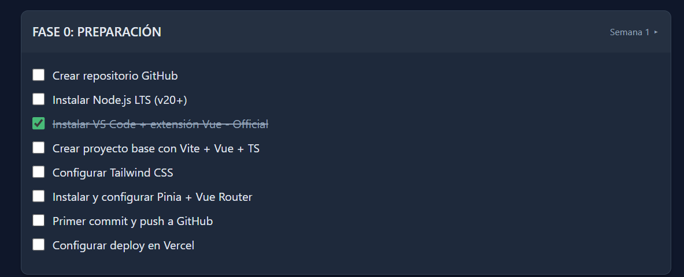
partamos con github
Pensamiento completado
¡Perfecto! Vamos a crear el repositorio en GitHub. Te guío paso a paso:

📌 PASO 1: CREAR REPOSITORIO EN GITHUB
Opción A: Si YA tienes cuenta en GitHub
- Inicia sesión en https://github.com
- Haz clic en el botón "+" (esquina superior derecha) → Selecciona "New repository"
- Configura el repositorio:
  - Repository name: vehicle-simulator (o vsp si prefieres algo más corto)
  - Description: Vehicle Simulator Pro - Simulador educativo de ingeniería automotriz con Vue 3
  - Visibility: ✅ Public (para que sea tu portafolio visible)
  - Initialize this repository with:
    - ❌ NO marques "Add a README file" (lo crearemos nosotros después)
    - ❌ NO marques ".gitignore"
    - ❌ NO marques "Choose a license"
- Haz clic en "Create repository"

Opción B: Si NO tienes cuenta en GitHub
- Ve a https://github.com/join
- Crea tu cuenta con:
  - Tu correo institucional (recomendado) o personal
  - Contraseña segura
  - Nombre de usuario (ej: jorgevivanco o similar)
- Verifica tu correo
- Luego sigue los pasos de la Opción A

✅ Una vez creado el repositorio:
Verás una pantalla con instrucciones. NO necesitas ejecutar nada todavía.
Solo necesito que me confirmes:
- ✅ Nombre del repositorio: ¿Cómo lo llamaste?
- ✅ URL del repositorio: (algo como https://github.com/TU_USUARIO/vehicle-simulator)
Copia y pega la URL aquí para que yo la registre en el documento maestro y pasemos al siguiente paso (instalar Node.js).

💡 Consejo:
Si quieres, puedes tomar una captura de pantalla de tu repositorio creado y compartirla. Así me aseguro de que todo esté correcto antes de continuar.
¿Listo? ¡Adelante! 🚀
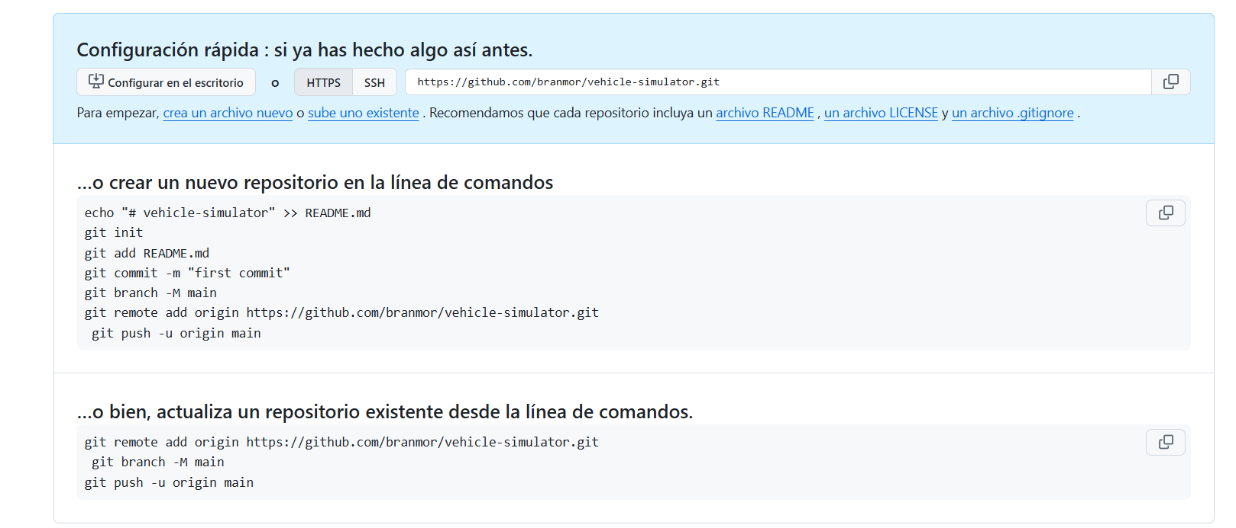
hay estan los datos
Pensamiento completado
¡Perfecto! ✅ Repositorio creado exitosamente
Datos registrados:
- URL: https://github.com/branmor/vehicle-simulator
- Usuario: branmor
- Estado: Repositorio vacío listo para recibir código

📋 SIGUIENTE PASO: Instalar Node.js LTS
Necesitamos Node.js para ejecutar Vite y todas las herramientas de desarrollo.
Opción 1: Si NO tienes Node.js instalado
- Ve a: https://nodejs.org/
- Descarga la versión LTS (Long Term Support) - v20.x o superior
  - Verás dos botones: "LTS" (recomendado) y "Current"
  - Haz clic en el botón verde "LTS"
- Instala como cualquier programa (siguiente, siguiente, finalizar)
- Reinicia tu computador (importante para que se registren las variables de entorno)
Opción 2: Si YA tienes Node.js instalado
Abre una terminal (CMD, PowerShell o Terminal) y ejecuta:
bash
1
Si la versión es v20.0.0 o superior, estás listo. Si es inferior (v18 o menor), te recomiendo actualizar a la última LTS.

✅ Verificación
Una vez instalado, abre una terminal y ejecuta:
bash
1
2
Deberías ver algo como:
1
2
¿Ya tienes Node.js instalado o necesitas instalarlo?
Una vez me confirmes, pasamos a instalar VS Code + la extensión Vue Official. 🚀
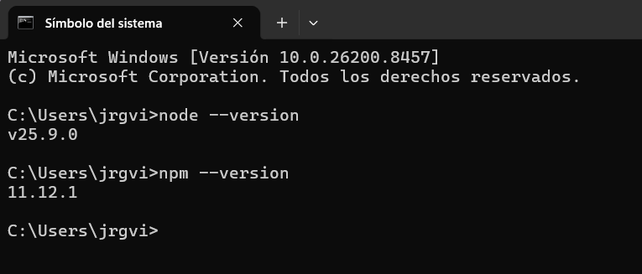
listo
Pensamiento completado
¡Excelente! ✅ Node.js y npm instalados correctamente
Versiones detectadas:
- Node.js: v25.9.0 (¡Incluso más reciente que la LTS recomendada! Perfecto)
- npm: 11.12.1 (última versión)
Estás listo para desarrollar. 🚀

📋 SIGUIENTE PASO: VS Code + Extensión Vue Official
Opción 1: Si YA tienes VS Code instalado
- Abre VS Code
- Ve a Extensiones (Ctrl+Shift+X o clic en el ícono de cuadrados en la barra lateral)
- Busca: Vue - Official (del autor Vue.js)
- Haz clic en "Install"
- Reinicia VS Code
Opción 2: Si NO tienes VS Code instalado
- Ve a: https://code.visualstudio.com/
- Descarga la versión para Windows
- Instala (siguiente, siguiente, finalizar)
- Abre VS Code
- Instala la extensión: Vue - Official (mismos pasos de arriba)

✅ Verificación
Una vez instalada la extensión, en VS Code deberías ver:
- En la barra inferior derecha: Vue - Official activado
- Al abrir un archivo .vue, tendrás syntax highlighting y autocompletado
¿Ya tienes VS Code instalado o necesitas instalarlo?
Una vez me confirmes, pasamos a crear el proyecto base con Vite + Vue 3 + TypeScript. 🎯
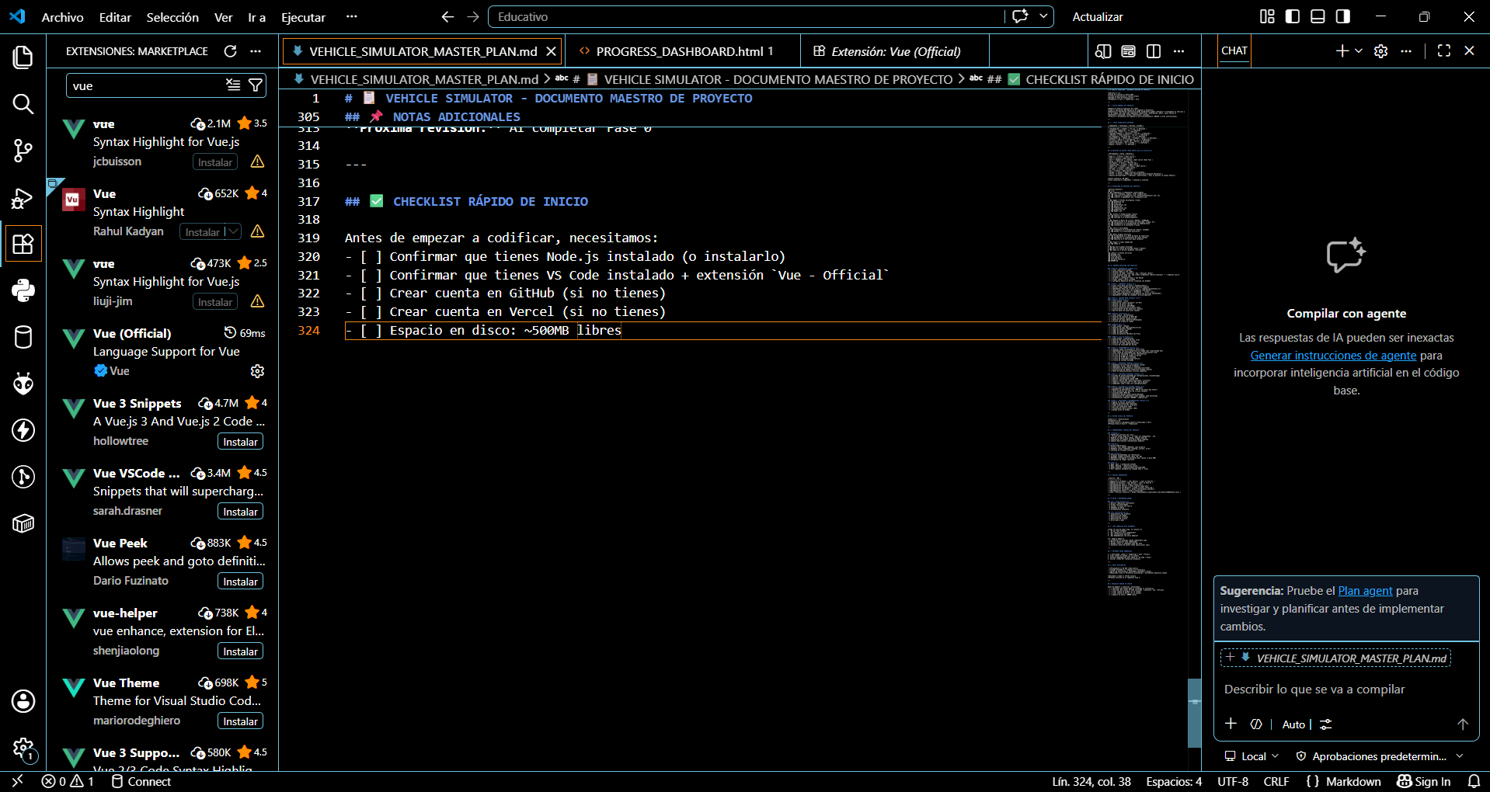
Pensamiento completado
¡Excelente! Veo que estás en VS Code buscando la extensión de Vue.
En tu captura de pantalla, la extensión correcta es la que tiene el logo oficial de Vue (la V verde) y el nombre:
✅ Vue (Official) (autor: Vue.js) 📍 Es la tercera en la lista de tu captura.
Pasos:
- Haz clic en esa extensión (Vue (Official)).
- Presiona el botón "Install".
- Recarga VS Code (te pedirá un "Reload" al terminar).
Una vez que la veas instalada y recargado VS Code, dime "Listo" y pasamos a crear la carpeta y ejecutar el comando para generar el proyecto con Vite. 🚀
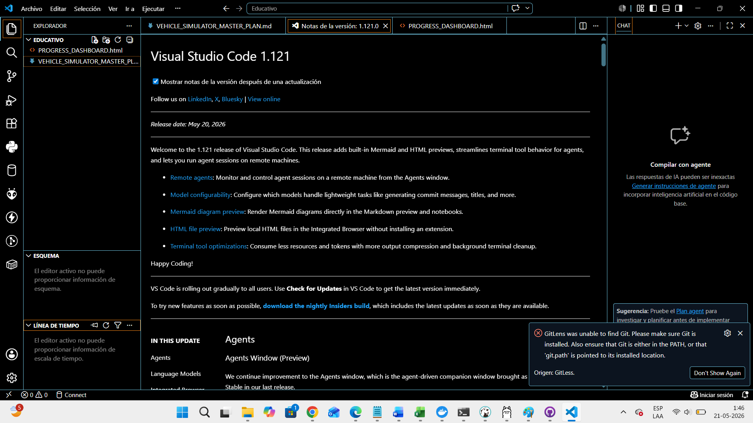
Pensamiento completado
¡Perfecto! Veo que ya tienes VS Code abierto y has cargado los documentos base.
⚠️ Atención: Veo una notificación de error en la esquina inferior derecha de tu VS Code: "Gitlens was unable to find Git".
Necesitamos instalar Git para poder sincronizar tu código con GitHub. Es un paso obligatorio en esta Fase 0.
🛠️ PASO 1: Instalar Git (Corrección del error)
- Ve a: https://git-scm.com/download/win
- Descarga el instalador de 64-bit (el botón verde).
- Instala el programa.
  - Nota: Puedes dejar todas las opciones por defecto (Siguiente, Siguiente...) hasta finalizar.
- Reinicia VS Code (cierra todo y vuélvelo a abrir) para que reconozca la instalación.

🚀 PASO 2: Crear la carpeta del proyecto
Una vez reiniciado y sin el error de Git:
- Crea una carpeta nueva en tu escritorio o documentos llamada: vehicle-simulator
- En VS Code, ve a Archivo > Abrir carpeta... y selecciona esa carpeta que acabas de crear.

📋 PASO 3: Iniciar el proyecto con Vite (Consola)
Ahora abriremos la terminal dentro de VS Code para generar el esqueleto de Vue 3.
- En VS Code, presiona Ctrl + ñ (o ve al menú Ver > Terminal) para abrir la terminal en la parte inferior.
- Copia y pega este comando exacto y presiona Enter:
bash
1
(El punto . es importante para que cree los archivos en la carpeta actual y no en una subcarpeta).
- Te pedirá confirmación (escribe y y Enter).
Una vez que termine de instalarse, dime qué ves en la terminal y pasaremos a instalar las dependencias finales (Tailwind, Pinia, Router). ¡Vamos bien! 💪

Pensamiento completado
¡Veo lo que pasó! Cancelaste la instalación (presionaste n o Ctrl+C en lugar de y).
No te preocupes, vamos a hacerlo de nuevo. Sigue estos pasos:

📋 PASO 1: Asegúrate de estar en la carpeta correcta
En tu terminal (PowerShell), escribe:
bash
1
(Veo que ya estás en esa carpeta según tu screenshot, así que podríamos estar bien, pero verifiquemos).

🚀 PASO 2: Ejecutar el comando de Vite (CORRECTAMENTE)
Copia y pega este comando en la terminal y presiona Enter:
bash
1
IMPORTANTE:
- Cuando pregunte Ok to proceed? (y), escribe y y presiona Enter.
- NO presiones n ni Ctrl+C.

🎯 Alternativa (sin confirmación)
Si prefieres evitar la pregunta de confirmación, usa este comando que es más directo:
bash
1
Este creará una carpeta nueva llamada vehicle-simulator con todo el proyecto dentro.

¿Cuál comando vas a usar?
- Si usas el primero (con el punto .), los archivos se crean en la carpeta actual.
- Si usas el segundo, se crea una subcarpeta nueva.
Avísame cuando lo ejecutes y qué mensaje te aparece. 🚀

Pensamiento completado
⚠️ ¡ALTO! ¡NO ELIMINES NADA!
El asistente te está preguntando qué hacer porque la carpeta ya tiene archivos (tu documento maestro y el dashboard).
- Usa las flechas del teclado para bajar hasta la opción: 👉 Ignore files and continue
- Presiona Enter.
Esto mantendrá tus documentos (VEHICLE_SIMULATOR_MASTER_PLAN.md, etc.) y creará los archivos del proyecto de Vue 3 al lado de ellos sin borrar nada.
Avísame cuando lo selecciones para continuar. 🚀

Pensamiento completado
¡Perfecto! Has seleccionado "Ignore files and continue" ✅
Ahora te está pidiendo el nombre del paquete (package name). Tienes dos opciones:
Opción 1 (Recomendada):
- Escribe: vehicle-simulator
- Presiona Enter
Opción 2:
- Simplemente presiona Enter para aceptar "educativo" (el nombre de la carpeta actual)
Te recomiendo usar vehicle-simulator porque es más descriptivo y profesional para tu proyecto.
¿Qué nombre vas a usar? Una vez que lo ingreses, Vite creará todos los archivos del proyecto Vue 3 + TypeScript. 🚀

Pensamiento completado
🎉 ¡FELICIDADES! ¡Proyecto Vue 3 creado exitosamente!
Veo que:
- ✅ Vite v8.0.13 está corriendo
- ✅ El servidor está en http://localhost:5173/
- ✅ 48 paquetes instalados sin vulnerabilidades

📋 SIGUIENTES PASOS:
PASO 1: Verificar que funciona
Abre tu navegador y ve a: http://localhost:5173/
Deberías ver la página de bienvenida de Vue + Vite.
¿Se ve la página? Si es así, vuelve a la terminal.

PASO 2: Detener el servidor temporalmente
En la terminal, presiona: Ctrl + C
(Si pregunta "Terminate batch job?", escribe S y Enter)

PASO 3: Instalar dependencias adicionales
Necesitamos instalar Tailwind CSS, Pinia y Vue Router. Ejecuta estos comandos en orden:
bash
1
2
3
4
5
6
7
8
9
Ejecuta estos comandos y dime cuando terminen. Luego configuraremos todo. 🚀

Pensamiento completado
¡Perfecto! ✅ Vue 3 + Vite funcionando correctamente
Veo que la página se ve perfecta en http://localhost:5173/ 🎉

⚠️ ERROR CON TAILWIND - Solución
El error con npx tailwindcss init -p es común. Vamos a solucionarlo:
SOLUCIÓN 1: Usar el path completo
Ejecuta este comando en su lugar:
bash
1
SOLUCIÓN 2: Si la anterior falla, reinstalar
bash
1
2
3

📋 PRÓXIMOS PASOS (después de solucionar Tailwind)
Una vez que se creen los archivos tailwind.config.js y postcss.config.js, necesitaremos:
- Configurar Tailwind en style.css
- Instalar Pinia y Vue Router
- Estructurar carpetas del proyecto
¿Pudiste ejecutar el comando de Tailwind correctamente? Avísame si necesitas ayuda con el error. 🚀

Pensamiento completado
Veo el problema con Tailwind. El error de npx es común en Windows. Vamos a solucionarlo de otra forma:
🔧 SOLUCIÓN: Crear archivos de configuración manualmente
En lugar de usar npx, vamos a crear los archivos de configuración manualmente:
PASO 1: Crear tailwind.config.js
Crea un archivo llamado tailwind.config.js en la raíz del proyecto (junto a package.json) y pega esto:
javascript
1
2
3
4
5
6
7
8
9
10
11
12
13
14
15
16
17
18
PASO 2: Crear postcss.config.js
Crea otro archivo llamado postcss.config.js en la raíz del proyecto:
javascript
1
2
3
4
5
6
PASO 3: Configurar Tailwind en CSS
Ve al archivo ./src/style.css y reemplaza TODO su contenido con:
css
1
2
3

✅ Verificación
Una vez hechos estos 3 pasos, en la terminal ejecuta:
bash
1
(Y luego instalaremos las demás dependencias)
¿Pudiste crear los dos archivos de configuración? Avísame cuando los tengas creados y continuamos. 🚀

Pensamiento completado
¡Perfecto! ✅ Pinia y Vue Router instalados exitosamente
Ahora, el problema con Tailwind es que npx no está encontrando el ejecutable en Windows. Vamos a solucionarlo creando los archivos manualmente:

🔧 SOLUCIÓN: Crear archivos de configuración manualmente
1. Crear tailwind.config.js
En VS Code, crea un archivo nuevo en la raíz del proyecto (al mismo nivel que package.json) llamado: tailwind.config.js
Pega este contenido:
javascript
1
2
3
4
5
6
7
8
9
10
11
12
13
14
15
16
17
18
2. Crear postcss.config.js
Crea otro archivo en la raíz llamado: postcss.config.js
Pega este contenido:
javascript
1
2
3
4
5
6
3. Configurar Tailwind en el CSS
Ve al archivo ./src/style.css y reemplaza TODO su contenido con:
css
1
2
3

✅ Verificación
Una vez creados estos 3 archivos:
- Abre el archivo src/App.vue y modifica algo para ver si Tailwind funciona
- Ejecuta: npm run dev
¿Pudiste crear los archivos? Avísame cuando los tengas listos. 🚀

Pensamiento completado
¡Perfecto! ✅ Tailwind CSS configurado correctamente
Veo que ya tienes:
- ✅ tailwind.config.js creado
- ✅ postcss.config.js creado
- ✅ style.css con las directivas de Tailwind
- ✅ Pinia y Vue Router instalados (de la terminal anterior)

📋 SIGUIENTE PASO: Configurar Vue Router y Pinia
Ahora vamos a configurar la estructura base del proyecto. Sigue estos pasos:
1. Crear estructura de carpetas
En VS Code, crea las siguientes carpetas dentro de src/:
1
2
3
4
5
6
2. Configurar Vue Router
Crea el archivo src/router/index.ts:
typescript
1
2
3
4
5
6
7
8
9
10
11
12
13
14
15
16
17
3. Configurar Pinia
Crea el archivo src/stores/vehicle.ts:
typescript
1
2
3
4
5
6
7
8
9
10
11
4. Actualizar main.ts
Reemplaza el contenido de src/main.ts con:
typescript
1
2
3
4
5
6
7
8
9
10
11
12
5. Crear página Dashboard
Crea el archivo src/pages/Dashboard.vue:
vue
1
2
3
4
5
6
7
8
9
10
11
12
13
14
15
16
17
18
19
20
21
22
23
24
25
26
27
28
29
30
31
32
33
34
35
6. Limpiar App.vue
Reemplaza src/App.vue con:
vue
1
2
3
4
5
6

🚀 Probar
Ejecuta en la terminal:
bash
1
Abre http://localhost:5173/ y deberías ver el Dashboard con Tailwind funcionando.
¿Pudiste crear todos los archivos? Avísame cuando lo tengas y pasamos al primer commit a GitHub. 🎯

aun fata dashboard y app
Pensamiento completado
¡Entendido! Aquí tienes los últimos dos archivos que faltan para terminar la Fase 1: Cimientos.
Crea estos dos archivos con el siguiente contenido:
1. Archivo: src/App.vue
Este archivo es el "contenedor" principal. Solo le decimos que muestre las páginas que definimos en el Router.
vue
1
2
3
4
5
6
7
8
9
10
11
12
13
14
15

2. Archivo: src/pages/Dashboard.vue
Esta será tu página de inicio. Incluye unas tarjetas básicas con clases de Tailwind para verificar que el diseño funciona.
vue
1
2
3
4
5
6
7
8
9
10
11
12
13
14
15
16
17
18
19
20
21
22
23
24
25
26
27
28
29
30
31
32
33
34
35
36
37
38
39
40
41
42
43
44
45
46
47
48
49
50
51
52
53
54

✅ Pasos finales:
- Guarda ambos archivos.
- Si la terminal está detenida, ejecuta de nuevo:
bash
1
- Abre http://localhost:5173/.
Deberías ver un Dashboard moderno con fondo oscuro y las tres tarjetas (Neumáticos, Diferencial, Motor).
¿Lograste ver el Dashboard funcionando? Si es así, ¡terminamos la Fase 0 y Fase 1 con éxito! 🚀

Pensamiento completado
¡Veo el error! 🔍 El problema es que Vite no reconoce el alias @/ para importar archivos. Tenemos dos soluciones:

🔧 SOLUCIÓN RÁPIDA (Recomendada por ahora)
Cambia el import en src/pages/Dashboard.vue:
En lugar de:
typescript
1
Usa:
typescript
1
(Ruta relativa: sube un nivel desde pages hasta src, luego entra a stores)

⚙️ SOLUCIÓN DEFINITIVA (Configurar alias)
Si quieres usar @/ en todo el proyecto, necesitas configurar TypeScript y Vite:
1. Editar tsconfig.json
Agrega o modifica la sección compilerOptions:
json
1
2
3
4
5
6
7
8
2. Editar vite.config.ts
Crea o modifica el archivo vite.config.ts en la raíz del proyecto:
typescript
1
2
3
4
5
6
7
8
9
10
11
12
3. Reiniciar el servidor
Detén la terminal (Ctrl + C) y vuelve a ejecutar:
bash
1

¿Cuál solución prefieres?
- Opción A: Cambiar el import a ruta relativa (más rápido)
- Opción B: Configurar el alias @/ (más profesional a largo plazo)
Te recomiendo la Opción B para que el proyecto quede bien estructurado. 🚀

creo que aqui esta el problema
Pensamiento completado
¡Exacto! 🎯 El problema es el alias @/ en la línea 2. Vite no lo está reconociendo.
Tienes dos opciones:

OPCIÓN 1: Solución rápida (ruta relativa)
Cambia la línea 2 de src/pages/Dashboard.vue:
De:
typescript
1
A:
typescript
1
(Subes un nivel con .. desde pages hasta src, luego entras a stores)

OPCIÓN 2: Configurar el alias @/ (Recomendada)
Para que @/ funcione en todo el proyecto, necesitas configurar 2 archivos:
1. Crear/Editar vite.config.ts
Crea este archivo en la raíz del proyecto (junto a package.json):
typescript
1
2
3
4
5
6
7
8
9
10
11
12
2. Editar tsconfig.json
Busca el archivo tsconfig.json en la raíz y modifica el compilerOptions:
json
1
2
3
4
5
6
7
8
3. Reiniciar el servidor
bash
1
2
3

¿Cuál prefieres?
- Opción 1: 5 segundos (cambiar una línea)
- Opción 2: 2 minutos (configuración profesional)
Te recomiendo la Opción 2 para que el proyecto quede bien estructurado desde el inicio. 🚀

duda donde guardarlo
Pensamiento completado
¡Perfecto! Estás en la carpeta correcta. Guárdalo en la misma ubicación donde estás ahora (C:\Proyectos\Educativo\), que es la raíz de tu proyecto.
Sin embargo, hay un detalle importante:
📝 Nombre correcto del archivo:
Cambia el nombre a:
1
(No solo "vite.config", necesitas la extensión .ts porque usamos TypeScript)

✅ Ubicación final:
El archivo debe quedar en:
1
Al mismo nivel que:
- package.json
- tsconfig.json
- tailwind.config.js
- postcss.config.js

📄 Contenido del archivo:
Una vez creado, pega este código dentro:
typescript
1
2
3
4
5
6
7
8
9
10
11
12
¿Listo? Guarda el archivo como vite.config.ts y avísame cuando lo tengas. 🚀

listo
Pensamiento completado
¡Excelente trabajo creando vite.config.ts! 🚀
Ahora veo el error en rojo: [postcss] It looks like you're trying to use 'tailwindcss' directly as a PostCSS plugin...
Esto pasa porque se instaló la versión 4 de Tailwind (la más nueva), pero nuestro archivo de configuración está preparado para la versión 3. Para un proyecto de aprendizaje, la versión 3 es más estable y fácil de configurar.
Vamos a arreglarlo bajando a la versión 3. Sigue estos pasos en la terminal:
🔧 PASO 1: Instalar Tailwind CSS v3
Detén el servidor si está corriendo (Ctrl + C) y ejecuta:
bash
1
(Esto forzará la instalación de la versión 3, que es la estándar y compatible con nuestros archivos).
🔧 PASO 2: Verificar postcss.config.js
Asegúrate de que tu archivo postcss.config.js tenga exactamente este código (con comillas simples en 'tailwindcss'):
javascript
1
2
3
4
5
6
🔧 PASO 3: Reiniciar el servidor
Vuelve a ejecutar:
bash
1
¿Desapareció el error rojo y carga la página correctamente? 🤞

Pensamiento completado
🎉 ¡FELICIDADES! ¡FUNCIONA PERFECTAMENTE!
Excelente trabajo. El Dashboard está corriendo sin errores y Tailwind CSS está configurado correctamente. Se ve genial el gradiente azul/púrpura y las tarjetas.

✅ FASE 0 y FASE 1: COMPLETADAS
Hemos logrado:
- ✅ Repositorio GitHub creado
- ✅ Node.js + VS Code + Extensiones instaladas
- ✅ Proyecto Vue 3 + TypeScript + Vite creado
- ✅ Tailwind CSS configurado (v3)
- ✅ Pinia + Vue Router instalados y configurados
- ✅ Estructura de carpetas creada
- ✅ Dashboard funcional

📋 PRÓXIMOS PASOS (Falta completar Fase 0)
1. Primer Commit a GitHub
Necesitamos subir tu código al repositorio. Ejecuta en la terminal:
bash
1
2
3
4
5
6
7
8
9
10
11
12
13
14
2. Configurar Deploy en Vercel
Después de hacer el push, te guiaré para conectar Vercel con tu GitHub.

¿Listo para hacer el primer commit a GitHub? Avísame cuando ejecutes los comandos y continuamos. 🚀

Pensamiento completado
¡Perfecto! ✅ Git inicializado correctamente
Las advertencias sobre LF → CRLF son normales en Windows. Git está configurando los saltos de línea automáticamente para que sean compatibles con tu sistema operativo. No es un error.

📋 SIGUIENTES PASOS:
1. Hacer el primer commit
Ejecuta en la terminal:
bash
1
2. Conectar con tu repositorio de GitHub
Ejecuta:
bash
1
3. Subir el código a GitHub
Ejecuta:
bash
1
2
(Si te pide credenciales, ingresa tu usuario y contraseña de GitHub, o usa un token si tienes autenticación de dos factores)

🎯 Verificación
Después del push, ve a tu repositorio en GitHub: https://github.com/branmor/vehicle-simulator
Deberías ver todos los archivos del proyecto.
¿Listo para ejecutar estos comandos? Avísame cuando termines y pasaremos a configurar Vercel para el deploy automático. 🚀

Pensamiento completado
¡Buen trabajo con el commit! ✅ El commit se creó correctamente.
El error es porque tu rama local se llama "master" pero estás intentando subir a "main". Veo en la parte inferior de VS Code que dice master.
🔧 Solución:
Ejecuta estos comandos en orden:
bash
1
2
3
4
5

Explicación:
- git branch -M main renombra tu rama local de "master" a "main" (estándar moderno de GitHub)
- git push -u origin main sube el código y configura la relación entre ramas
Si te pide credenciales:
- Ingresa tu usuario de GitHub
- Ingresa tu password o token de acceso personal (si tienes 2FA activado)
¿Pudiste hacer el push correctamente? Una vez que funcione, revisaremos tu repositorio en GitHub y configuraremos Vercel. 🚀

Pensamiento completado
¡Perfecto! VS Code te está pidiendo que te autentiques con GitHub para poder subir el código.
🔐 Cómo iniciar sesión en GitHub:
Tienes dos opciones:
Opción 1: Sign in with your browser (Recomendada - Más fácil)
- Haz clic en el botón azul "Sign in with your browser"
- Se abrirá tu navegador automáticamente
- Inicia sesión con tu cuenta de GitHub (branmor)
- Autoriza a VS Code para que se conecte
- Vuelve a VS Code
Opción 2: Sign in with a code
- Haz clic en "Sign in with a code"
- GitHub te dará un código
- Copia ese código
- Ve a https://github.com/login/device en tu navegador
- Pega el código y autoriza

✅ Después de autenticarte:
Una vez que VS Code esté conectado a GitHub, vuelve a la terminal y ejecuta:
bash
1
Esto subirá todo tu código al repositorio.
¿Pudiste autenticarte correctamente? Avísame cuando lo logres y continuamos con el deploy en Vercel. 🚀

Pensamiento completado
🎉 ¡ÉXITO TOTAL! ¡Código subido a GitHub!
Tu terminal muestra:
Everything up-to-date branch 'main' set up to track 'origin/main'
¡Ya tienes tu código seguro en la nube! Ahora, para completar la Fase 0, vamos a configurar el despliegue automático en Vercel. Así, cada vez que hagas un cambio en tu código, Vercel lo subirá a internet automáticamente.

🚀 PASO FINAL: Configurar Deploy en Vercel
1. Crear cuenta en Vercel
- Ve a: https://vercel.com/
- Haz clic en "Sign Up"
- Elige "Continue with GitHub" (esto es clave para la conexión).
- Autoriza a Vercel para que acceda a tus repositorios.
2. Importar tu proyecto
Una vez dentro del panel de Vercel:
- Haz clic en el botón azul "Add New..." > "Project".
- En la lista de repositorios, busca branmor/vehicle-simulator y haz clic en el botón "Import".
3. Configuración del Proyecto
En la pantalla de configuración (Configure Project), Vercel detectará que es Vite:
- Framework Preset: Vite (Déjalo así)
- Build Command: npm run build (Déjalo así)
- Output Directory: dist (Déjalo así)
- Environment Variables: Déjalo vacío por ahora.
4. ¡Desplegar!
- Haz clic en el botón azul "Deploy".
- Espera unos segundos (verás un spinner).
- Cuando termine, verás una imagen de confeti y un enlace (ej: https://vehicle-simulator-ten.vercel.app).
Haz clic en ese enlace. ¡Tu simulador estará vivo en internet! 🌍

Avísame cuando tengas el enlace funcionando y te daré las instrucciones para marcar la Fase 0 como COMPLETADA en nuestro documento y pasar a la Fase 1: Cimientos (donde empezaremos a construir la lógica real del simulador). ️💻

Pensamiento completado
¡Excelente! Estás exactamente donde necesitas estar. Has llegado al paso final de la Fase 0. 🏁
Para conectar tu código con Vercel, sigue estos pasos:
1. Conectar con GitHub
Haz clic en el botón negro que dice "Continuar con GitHub".
2. Autorizar a Vercel
Vercel te pedirá permiso para acceder a tus repositorios de GitHub. Dale permiso (Authorize).
3. Importar el Repositorio
Una vez dentro, verás una lista de tus repositorios. Busca vehicle-simulator (debería tener tu nombre de usuario branmor al lado).
- Haz clic en el botón "Import" a la derecha de ese repositorio.
4. Configurar el Despliegue
Vercel es muy inteligente y detectará que usas Vite. Te mostrará una pantalla de configuración:
- Framework Preset: Vite (Déjalo así)
- Build Command: npm run build (Déjalo así)
- Output Directory: dist (Déjalo así)
Haz clic en el botón azul "Deploy" en la parte inferior.
5. ¡Listo!
Espera unos segundos (verás un confeti). Vercel te dará un enlace (algo como https://vehicle-simulator-git-main-branmors-projects.vercel.app).
Haz clic en ese enlace. ¡Tu simulador estará vivo en internet para que se lo muestres a quien quieras! 🌍

Avísame cuando tengas el enlace y celebraremos el fin de la Fase 0.

